Имидж парикмахера - связующее звено между клиентом и мастером.
Как известно, при встрече люди обращают внимание на внешний вид и по внешнему виду делают выводы о человеке. Такая же ситуация с мастером парикмахерского искусства. 💇
Клиент смотрит на мастера и у него складывается представление о человеке. Профессия парикмахера обязывает специалиста не только качественно предоставлять услуги, но и отлично выглядеть.
Внешний вид парикмахера - это визитная карточка салона красоты. Некоторые клиенты считают, что внешний вид рабочего персонала тесно связан с качеством сервиса в салоне красоты.
Главная задача парикмахера – не только продемонстрировать свой профессионализм, но и оставить приятное впечатление у клиента.
Следует тщательно подбирать одежду, одеваться со вкусом, выходя на работу, чтобы оставить приятное впечатление у клиентов. Когда мы говорим о внешнем виде парикмахера, мы предполагаем буквально все: одежду, обувь, прическу, украшения, макияж.
Как должен выглядеть мастер с эстетической точки зрения В некоторых салонах красоты работники носят одинаковую форму, что создает отличную деловую обстановку в салоне. Рабочая одежда – это своего рода часть интерьера салона красоты. Одежда мастера не должна быть слишком яркой. Все оттенки в одежде работников должны быть спокойными и нейтральными. В одежде парикмахера все должно быть гармонично. В обязательном порядке парикмахер должен иметь аккуратный маникюр и красиво уложенные волосы. Для парикмахера не целесообразна прическа с распущенными волосами, так как это будет мешать процессу работы. Во время работы следует следить за осанкой, Не следует ходить с опущенной головой. Клиент должен получать удовольствие от того, как вы выполняете свою работу.
Движения мастера должны быть аккуратными и в то же время быстрыми. Не следует во время разговора с клиентом размахивать руками. Если вы пришли на работу в подавленном настроении, не следует выжимать из себя улыбку, достаточно просто с добром относится к каждому клиенту. Проявляйте доброжелательность к клиентам, и они обязательно это оценят. В работе парикмахера нет мелочей, каждый шаг мастера оценивает клиент, порой эта оценка настолько строга, что не каждый мастер в силах соответствовать большим запросам.

Давайте обсудим: внешний вид парикмахера
Мы много и часто говорим о том, что должен уметь парикмахер.
Однако еще ни разу не затрагивали аспекты внешнего вида и не только при общении с клиентами.
А ведь на самом деле это очень важная тема!
Мастер должен располагать к себе клиента не только своим талантом и навыками (это, конечно же, очень-очень важно), но и внешним видом.
Что я имею ввиду?
Давайте разберем несколько пунктов:
1. Уход за волосами. Волосы - это неотъемлемая часть образа любого человека. А уж для парикмахера - самый важный пункт! Ваши волосы должны быть ухоженными, блестящими, шелковистыми. Мастер должен уметь правильно ухаживать за своими локонами, иначе как можно советовать правильный уход своему клиенту? И заметьте я не говорю о стрижках или окрашиваниях, так как у каждого мастера есть другой парикмахер, который этим занимается. А вот уход каждый мастер осуществляет самостоятельно.
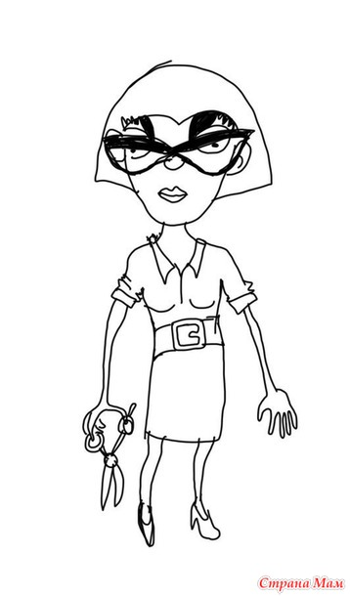
2. Укладка. На мой взгляд, неприемлемо появляться на работе с явно несвежей головой. Клиент не должен лицезреть откровенно немытые, неухоженные, неуложенные волосы. Это попросту неприятно и создает ореол неопрятности! Я не говорю, что каждый день необходимо делать укладку, как на светский раут, но приятная,легкая укладка необходима.
3. Одежда. Рабочий наряд должен быть опрятным, чистым и уместным. Потому что, поверьте мне, клиенты замечают каждую деталь вашего наряда. И если мастер одет неопрятно, то многих это отталкивает.
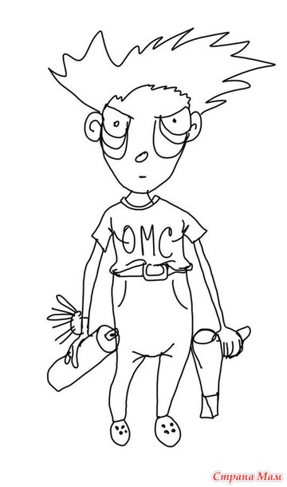
4. Рабочий фартук и пеньюар. Надо ли говорить, что они всегда должны быть чистыми, без пятен, подтеков или волос?
5. Руки. Маникюр и ухоженные руки приветствуются. Ногти адекватной длины, которые не будут царапать клиента во время процедуры. Также не стоит супер длинными ногтями разделять волосы на проборы клиентам. Это далеко не всем по душе!
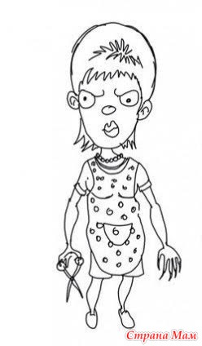
6. Обувь. Увы, но одной из издержек нашей профессии является, то что на обувь постоянно попадают волосы клиентов после стрижки. За этом необходимо пристально следить. Ибо лицезреть обувь густо обсыпанную чужими волосами также неприятно.
7. Обед. Мастеру просто необходимы полноценные обеды и перекусы в течении дня! Рабочий день очень длинный, уходит много сил и энергии на выполнение работы, и без еды никуда! Но клиент не должен во время стрижки или окрашивания "наслаждаться" ароматом борща с чесноком по бабушкиному рецепту. Для себя я нашла очень удобный вариант: ополаскиватель для рта. Раньше я пользовалась Listerine или Colgate. Но, честно говоря это не совсем удобно и были небольшие побочные эффекты. Например, от Listerine у меня постоянно сохли губы и периодически появлялись шелушения по контуру губ. Он все-таки слишком агрессивный. А Colgate иногда не справлялся со своей задачей. Но недавно я открыла для себя ополаскиватель от Lush " Межгалактический коктейль". У него очень удобный формат: небольшая, легкая баночка с таблетками. То есть можно не бояться, что продукт прольется во время транспортировки. Не надо таскать с собой тяжелую бутылку (а все знают насколько увесистые у парикмахеров сумки). И самое главное, это гигиенично: высыпали одну таблетку из упаковки на ладонь и закинули в рот. Банка не соприкасается с ротовой полостью. Приятный бонус: натуральный состав и замечательная отдушка, надолго сохраняющая свежесть дыхания. "Свежее дыхание облегчает понимание!".

8. Курение. Тут каждый решает сам (я не за или против). Просто также необходимо следить, чтобы от рук не пахло сигаретами и пользоваться ополаскивателем для рта перед началом работы с клиентом. А почему не жевательная резинка? Потому что многим клиентам неприятно, когда мастер во время работы активно жует ее.

